Организация адаптации реализуется через систему мероприятий, способствующих развитию чувства доверия детей и родителей к детскому саду, сотрудничества педагогов ОУ с семьей:  - Индивидуальные встречи администрации с родителями  по адаптации ребенка к условиям детского сада с учетом индивидуально-личностных особенностей и потребностей семьи.  - Анкетирование родителей педагогами групп с целью изучения особенностей развития ребенка, его здоровья, предпочтений в игре и общении, познавательного развития, навыков самообслуживания.  -Организация педагогами поэтапного вхождения ребенка в условия детского сада в три этапа:  * Ребенок с мамой знакомится с группой д/с, педагогом, детьми (1-й день);  *Взаимодействие ребенка и педагога, без мамы (2-й, 3-й день);  *Постепенное погружение ребенка в режимные моменты детского сада (с 4 дня ):  1) игровая деятельность (9.00.-10.00.),  2) + прогулка (9.00.-11.00.),  3) + завтрак (8.00.-11.00.),  4) + обед (8.00.-12.00.),  5) + дневной сон (с 8 до 14.00.-15.00.),  6) + полдник (с 8.00. до 16.00.).  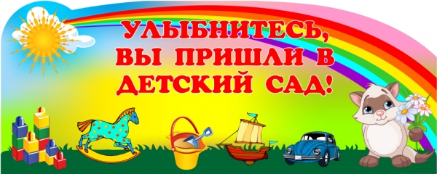  График работы  понедельник– пятница  07.00-19.00  выходной: суббота, воскресенье  Порядок приема в МОУ  детский сад № 200  Зачисление осуществляется в течение 30 календарных дней со дня получения путевки, при предоставлении заявителем следующих документов:  • заявление родителя  (законного представителя);  • медицинского заключения о состоянии  здоровья ребенка установленной формы;  • свидетельства о рождении ребенка и его  копии;  • паспорта одного из родителей  (законных представителей) и его копии;  • копия документа, подтверждающего  гражданство ребенка и его место жительства. | - Наблюдение за свободной деятельностью детей и активное участие в режимных моментах воспитателей, ст.медсестры, педагога-психолога с целью формирования доверительных отношений с малышами, сопровождения и оптимизации процесса адаптации.  -Индивидуальные консультации педагога-психолога с воспитателями и родителями по определению эффективных приемов и методов адаптации детей.  - Проведение в течение учебного года встреч с мамами в Академии Материнства по программе «Мудрая мама» (1-2 раза в месяц, продолжительность 1 час) с целью формирования родительской компетентности в вопросах воспитания и развития детей.  - Проведение в течение года совместной игровой деятельности педагога-психолога с детьми младшей группы направленной на профилактику проблем развития по программе О.В.Хухлаевой «Тропинка к своему «Я» и программе Е.Е.Сапоговой «Азбука воображения» с целью развития социально-личностной, познавательно-речевой, коммуникативной деятельности.    Платные образовательные услуги  Кружок по развитию  познавательных процессов: внимания, памяти, мышления, воображения  «Умники и умники»  Кружок по обучению технике лепке из  соленого теста «Волшебное тесто»  Кружок по музыкально-ритмическому развитию «Танцевальная карусель»  Кружок по развитию мелкой моторики  «Умные пальчики»  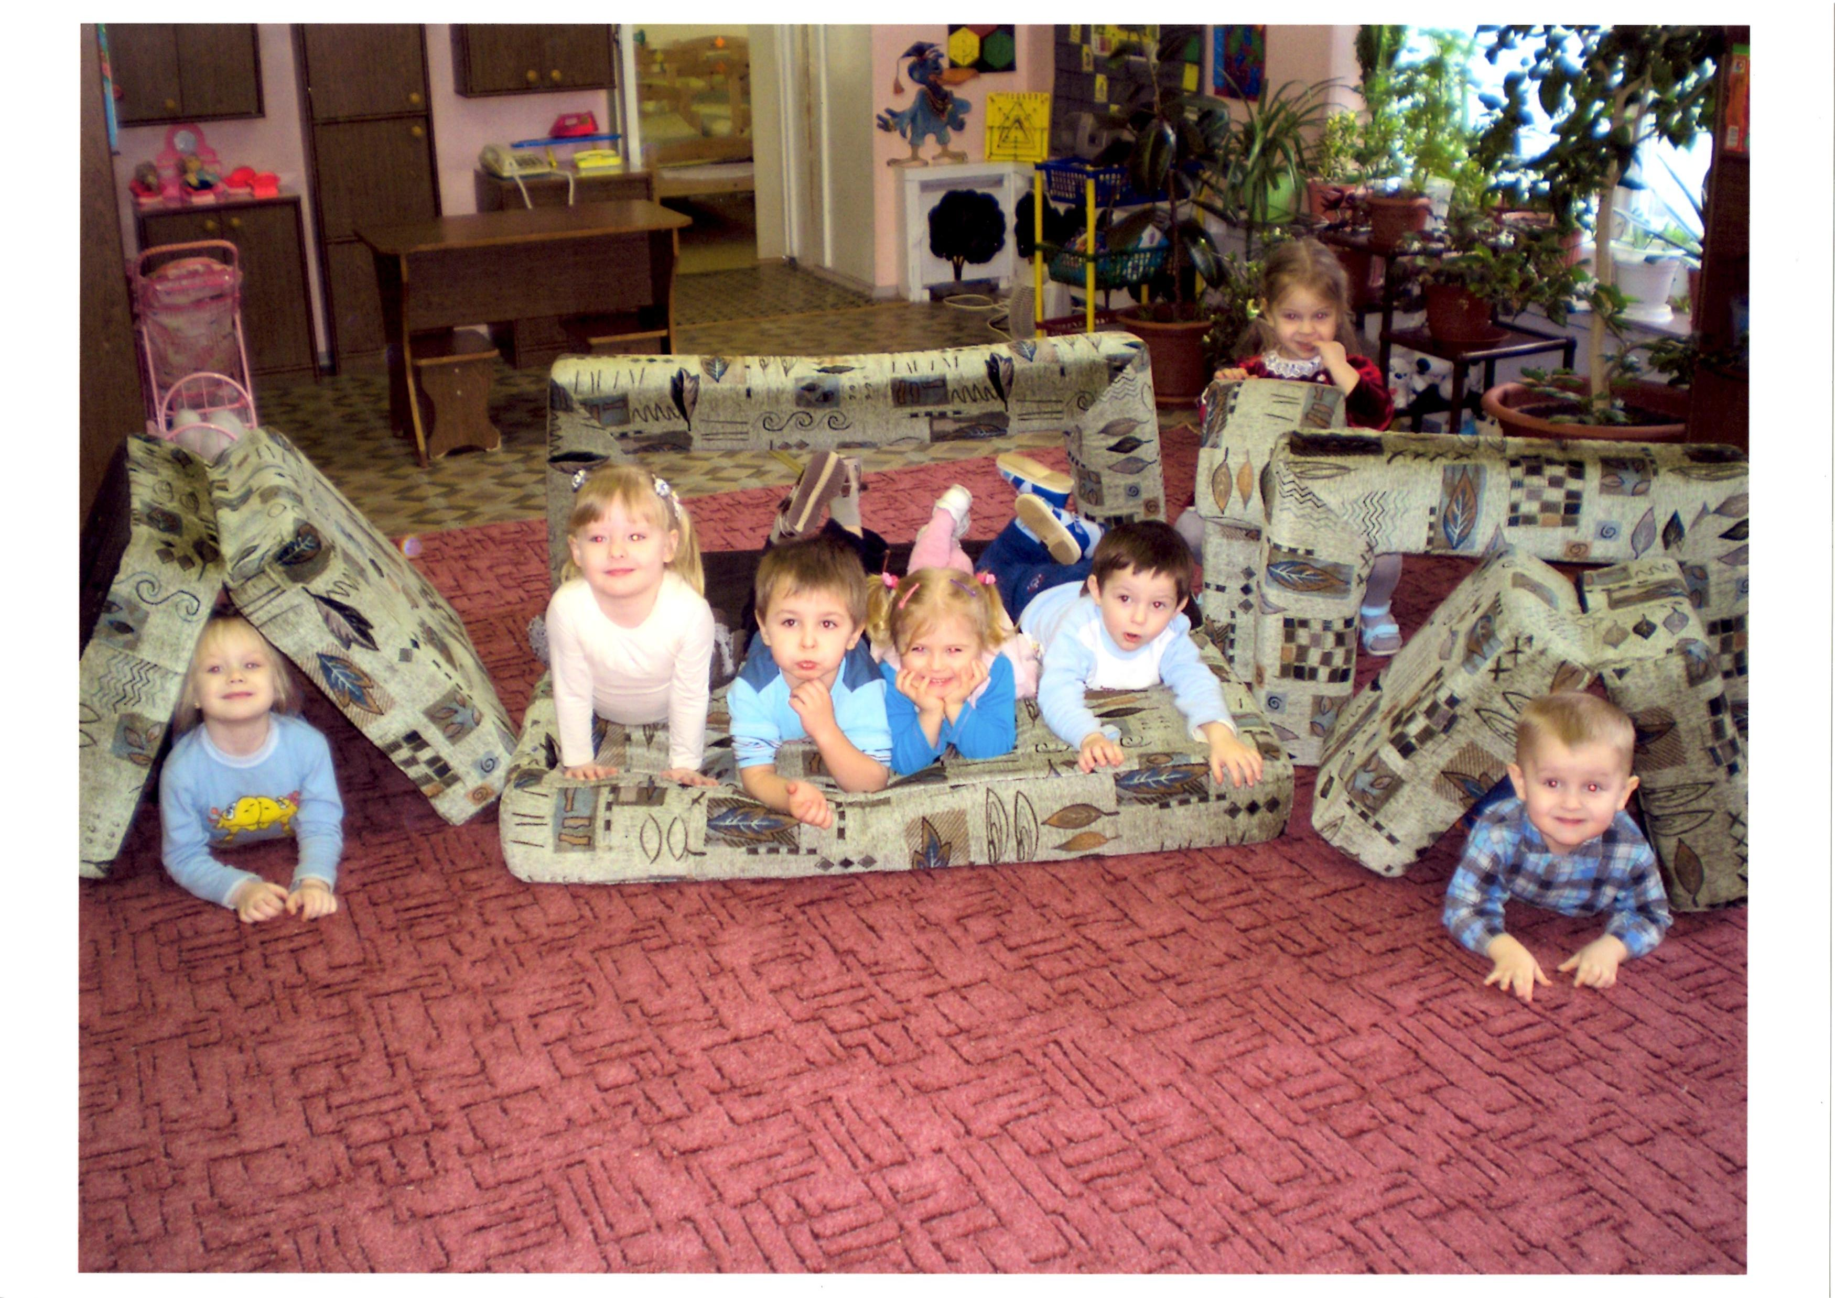 | Муниципальное дошкольное образовательное учреждение детский сад общеразвивающего вида № 271 Краснооктябрьского района г.Волгограда  Муниципальное дошкольное образовательное учреждение детский сад общеразвивающего вида № 200  Муниципальное дошкольное образовательное учреждение детский сад общеразвивающего вида № 271 Краснооктябрьского района г.Волгограда  Муниципальное дошкольное образовательное учреждение детский сад общеразвивающего вида № 271 Краснооктябрьского района г.Волгограда  Муниципальное дошкольное образовательное учреждение детский сад общеразвивающего вида № 271 Краснооктябрьского района г.Волгограда  Краснооктябрьского района г.Волгограда    Адрес МОУ детского сада № 200: 4000007, г.Волгоград,  Пер.Демократический 9.  Телефон: 8 (8442) 73–80-83  Электронная почта lyudmila.lashmakova2011@yandex.ru  Сайт учреждения http://mou200.oshkole.ru  Образовательная деятельность в дошкольном учреждении осуществляется на основе основной образовательной программы МОУ детского сада № 200,  разработанной в соответствии с ФГОС ДО.  Программа регулирует деятельность  дошкольного учреждения по  воспитанию,  развитию и образованию детей  дошкольного возраста по пяти основным направлениям развития и образования детей  